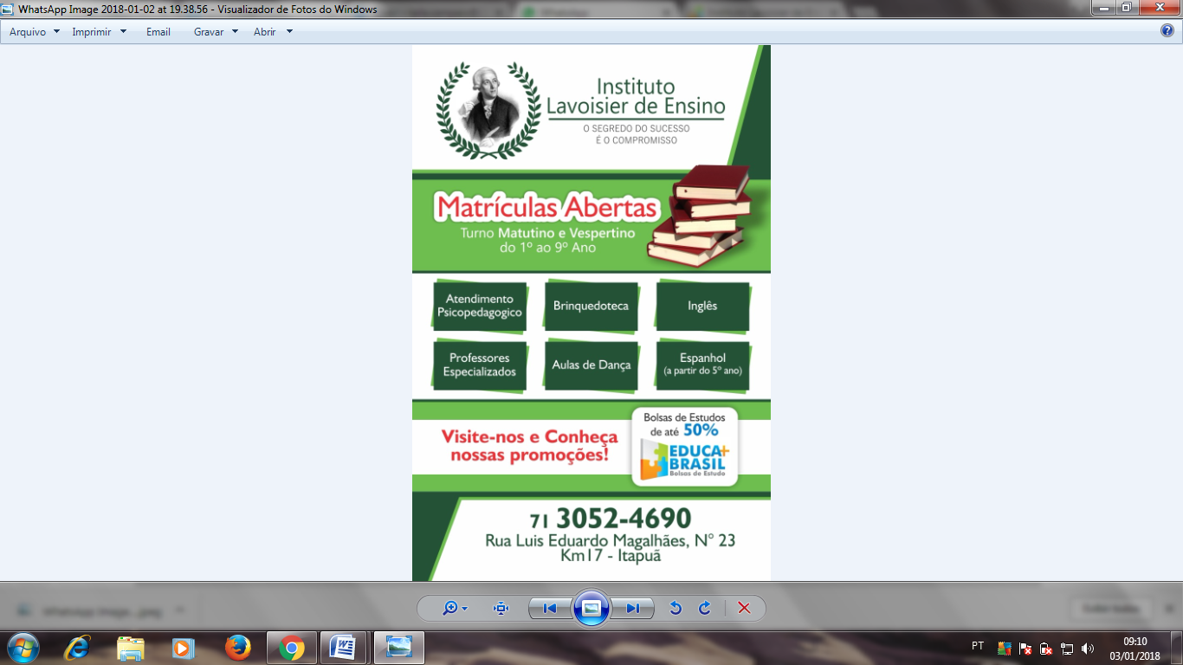

Rua Luiz Eduardo Magalhães, nº 23, Km 17 Itapuã CEP:41705001

Fone: (71) 3052 – 4690 / (71) 3033-6895
@institutolavoisier / www.institutolavoisier.com.br
Srs. Pais, e/ou responsáveis,

Vários estudos comprovam que crianças e adolescentes praticantes de esportes e fisicamente ativos têm a capacidade de aprender sensivelmente melhorada; o esporte na escola capacita os alunos não só a lidar com as necessidades, desejos e expectativas, como também ajudar a desenvolver a coordenação motora, promove o bem-estar e ainda trabalha habilidades socioemocionais como disciplina, persistência e trabalho em grupo. Dessa forma, eles podem desenvolver as competências técnica, social e comunicativa, essenciais ao processo de crescimento individual e social.
Pensando nisso, o Instituto Lavoisier abre as matrículas para as modalidades esportivas, com previsão para início na semana de 21 de março, conforme calendário abaixo:

DIA DA SEMANA | HORÁRIO
 | 13H30 | 14H | 14H30
SEGUNDA-FEIRA | ------------ | Ballet – Kelly Falcon | Ballet – Kelly Falcon
TERÇA-FEIRA | ------------ | Personal Kids – Vinicius | Futsal- Marcus Vinicius
QUARTA-FEIRA | Karatê – Dori | ------------ | ------------
QUINTA-FEIRA | ------------ | Personal Kids – Vinicius | Futsal- Marcus Vinicius
SEXTA-FEIRA | Karatê – Dori | ------------ | ------------

Para conhecer o trabalho dos nossos professores, o Lavoisier estará promovendo, do dia 15 ao dia 18 de março aulas experimentais gratuitas conforme calendário abaixo:
15/03 às 14h30 – PERSONAL KIDS 17/03 às 14h30 – FUTSAL
17/03 às 15h – HANDEBOL 18/03 às 09h00 – BALLET INFANTIL
18/03 às 14h00 – KARATÊ

Informamos que a matrícula para as modalidades esportivas iniciará no dia 14 de março, com a entrega da autorização, com a respectiva modalidade identificada, na secretaria da escola.

OBSERVAÇÕES IMPORTANTES:
A quantidade de vagas para as modalidades esportivas são limitadas;
O boleto referente ao pagamento da primeira parcela será encaminhado posteriormente, com vencimento para o dia 20 de março.
As aulas de Ballet e Karatê estão condicionadas à formação da turma;
Atenciosamente,
Marcus Vinicius Bomfim
Coordenador de Esportes.
AUTORIZAÇÃO
Eu, _____________________________________________________ autorizo meu (minha) filho(a) __________________________________________________________, da turma do _____ a participar da seguinte modalidade esportiva:
( ) Karatê (R$30,00 – trinta reais) ( ) Futsal (R$30,00 – trinta reais)
( ) Ballet (R$30,00 – trinta reais) ( ) Personal Kids (R$30,00 – trinta reais)
Assinatura: _____________________________________________ Data: ___ /___ / 2022

